[是误用还是故意为之？南昌大学生命科学学院段晶晶团队的论文存在图片重复使用的问题](https://mp.weixin.qq.com/s?__biz=Mzk3NTEwMTE3OA==&mid=2247486308&idx=1&sn=3bd77a6e29fdbb3fa2bc37ad76c31316)

[学术荟萃](javascript:void(0);)2025-04-26 08:18:14山东

**Part.1**



**论文简介**

**标题：The essential role of sphingolipids in TRPC5 ion channel localization and functionality within lipid rafts**

**日期：**2025年2月7日

**单位与作者**：南昌大学生命科学学院 Junliang Wan、Jingjing Duan(通讯作者 音译 段晶晶)

**期刊：*Scientific Reports***

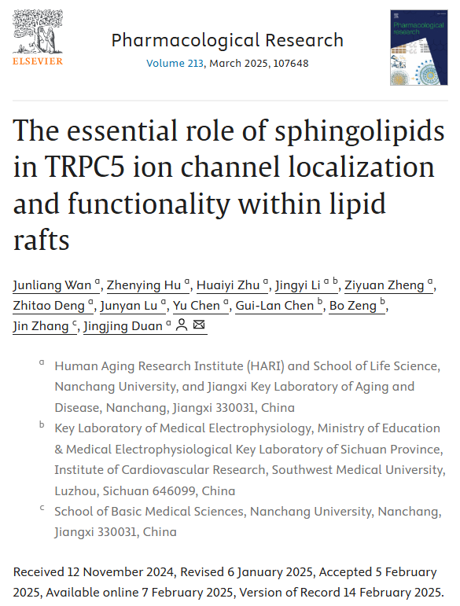

**Part.2**



**图像重复问题**

**#1 图2D：MCD 和 SMPD3 的共聚焦显微镜图像相同，后者显示的图像与合并图像中显示的图像不匹配。**

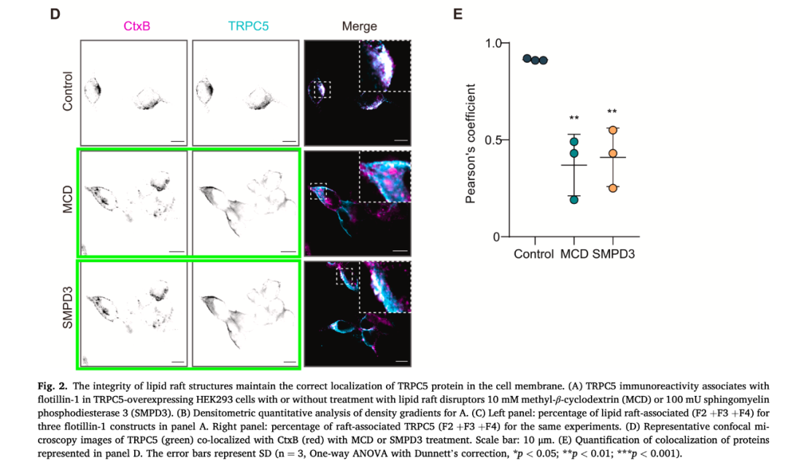

**基金支持：**

* 国家自然科学基金（82171551 和 3247110409）
* 江西省自然科学基金（20232ACB205002 和 20242BAB23056）

**参考信息：**

https://pubmed.ncbi.nlm.nih.gov/39923924/

https://pubpeer.com/publications/DE6DEF0654FA7EC6C0199443C2401B#0